Les inéquations du 1er degré
Par exemple, 2x-8<10 est une inéquation : il faut trouver tous les nombres x pour lesquels 2x-8 est plus petit que 10. 1 et 7 sont des exemples de solutions, mais il y en a beaucoup d'autres.

Méthode
Une inéquation se résout comme une équation, mais à la dernière étape, si le nombre devant x est négatif (et que l'on doit donc diviser par un nombre négatif) il faut changer le sens de l'inégalité : < devient >, et > devient <. En effet, on a par exemple 20 qui est plus petit que 30, donc 20<30, mais si on divise 20 et 30 par le nombre négatif -10, on obtient -2 et -3, et -2>-3. On observe un changement dans le sens de l'inégalité.

Exemple
Résolution de l'inéquation .
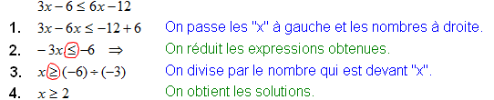
On écrit l'ensemble des solutions :

Exercice 1
Comment peut-on écrire l'ensemble des nombres x tels que x≤2?
Exercice 2
Quelles sont les solutions de l'inéquation 5x+15<25?
Exercice 3
Quelles sont les solutions de l'inéquation 2x+6<4x-2?
Exercice 4
Quelles sont les solutions de l'inéquation 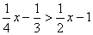?
Exercice 5
Quelles sont les solutions de l'inéquation 2(6-3x)>-1-x?
Exercice 6
Quelles sont les solutions de l'inéquation (x-2)(x+5)<(x-3)(x-2)?
Exercice 7
Quelles sont les solutions de l'inéquation (x+5)²-(x-2)(x+2)>1?
Exercice 8
Résous l'inéquation (5-5x)²>(1+5x)² puis écris les solutions sous la forme 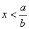, avec une fraction irréductible. Combien trouves-tu pour a et b ?

Inéquations et tableaux de signes
Résolution de l'inéquation (2x-2)(4x+16)>0.
Méthode
- 1. On étudie le signe de 2x-2 en fonction de x et celui de 4x+16 en fonction de x.
Pour cela, on cherche les valeurs de x pour lesquelles ces expressions sont positives.
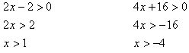
Donc 2x-2>0 lorsque x>1 et 4x+16>0 lorsque x>-4.
- 2. On dessine un tableau comme ci-dessous en faisant apparaître les valeurs pour lesquelles les expressions 2x-2 et 4x+16 sont égales à zéro (-4 et 1).
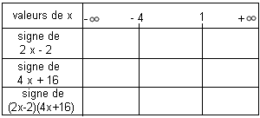
- 3. On complète les premières lignes en inscrivant des "-" si l'expression est négative pour les valeurs de x qui figurent au-dessus, des "+" le cas échéant, et un zéro sur la barre verticale correspondant à la valeur qui annule l'expression.
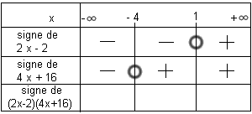
- 4. On remplit la dernière ligne en effectuant sur chaque colonne le produit des signes des deux expressions en respectant les règles des signes pour un produit.
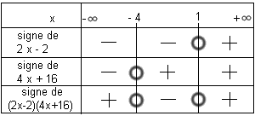
- 5. On lit les solutions en regardant la première et la dernière ligne du tableau.
On cherchait les solutions de (2x-2)(4x+16)>0.
(2x-2)(4x+16)>0 (+) lorsque x est strictement plus petit que -4 et lorsque x est strictement plus grand que 1.
Les solutions sont donc :

Le cas des quotient
On utilise la même méthode que pour les produits, mais à l'étape 4, on place une double barre sur la dernière ligne pour les valeurs de x pour lesquelles il y a une division par zéro. Comme une division par zéro est impossible, il faudra retirer ces valeurs de l'ensemble des solutions.

Exemple :
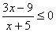
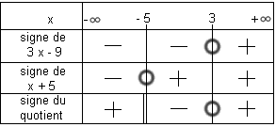

Et avec encore plus de lignes !
Dernier exemple avec la résolution de l'inéquation 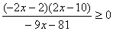
On utilise toujours la même méthode.
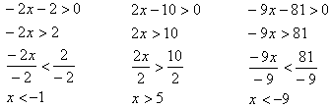
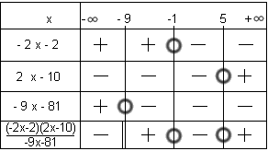

Exercice 1
Quelles sont les solutions de l'inéquation (x-2)(x+4)≥0?
Exercice 2
Quelles sont les solutions de l'inéquation ?
Exercice 3
Quelles sont les solutions de l'inéquation 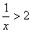?
Exercice 4
Quelles sont les solutions de l'inéquation 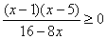?
Exercice 5
Quelles sont les solutions de l'inéquation 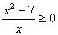?
Exercice 6
Quelles sont les solutions de l'inéquation ?
Exercice 7
Quelles sont les solutions de l'inéquation ?
Exercice 8
Quelles sont les solutions de l'inéquation 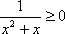?
Exercice 9
Quelles sont les solutions de l'inéquation ?
Exercice 10
Quelles sont les solutions de l'inéquation 

